Технологическая карта
урока по информатике
в условиях реализации ФГОС

«Персональный компьютер»
7 класс

Учитель информатики и математики
МОБУСОШ №1 г.Новокубанска
Шумова Наталья Александровна

2018 г.

Технологическая карта урока по информатике в условиях реализации ФГОС
«Персональный компьютер»
Класс:7.
Тип урока: изучение нового материала, первичное закрепление.
Форма урока: фронтальная работа с классом, компьютерный практикум.
Деятельностный подход
Цель урока: познакомиться с устройствами ПК
Задачи урока:
- Предметные:
Познакомить с устройствами ПК
Познакомить учащихся с назначением каждого устройства
- Метапредметные:
Регулятивные
Определять цель и задачи урока
Составлять план работы урока и работать по плану
Сохранять учебную задачу в течение урока
Контроль и оценка процесса и результатов деятельности.
Коммуникативные
Формулировать высказывания
Высказывать, отстаивать свое мнение
Правильно задавать, формулировать вопросы
Познавательные УУД
Перечислять устройства ПК
Называть назначение устройства ПК
Определять (группировать) устройства ПК
Заполнять таблицы
Анализировать текст
Работать с различными источниками информации (Интернет, учебник)
Личностные:
Контроль и оценка процесса и результатов деятельности
Умение подвести итог, оценить свою работу.
Воспитание усидчивости, самостоятельности;
Прививать навык индивидуальной работы;
Оборудование: ПК, тетрадь, учебник.
Структура урока:
- Организационный этап.
- Запись домашнего задания.
- Проверка домашнего задания.
- Актуализация знаний.
- Формулирования цели и темы урока.
- Объяснение темы, первичное закрепление.
- Закрепление материала, практическая работа.
- Итоги урока, рефлексия.

Этапы урока | Задачи этапа | Деятельность учителя | Деятельность учащихся | Формируемые УУД
- Организационный этап. | Создание благоприятного климата на уроке. | Приветствую учащихся, проверяю готовность к учебному занятию, организую внимание детей.  Проговаривает пословицу, направляя учащихся к новой теме урока:  Этот пальчик — дедушка.  Этот пальчик — бабушка.  Этот пальчик — мамочка.  Этот пальчик — папочка.  Этот пальчик — я,  Вот моя семья! | Приветствуют учителя, проверяют наличие учебного материала на столах, организует свое рабочее место. | Регулятивные УУД  Формулировать высказывания  Высказывать, отстаивать свое мнение. Работать по плану.  Личностные УУД  Умение слушать и уважительно относиться к друг другу.
- Запись домашнего задания. |  | Озвучивает задание: создать макет ПК | Работа с дневниками
- Проверка домашнего задания. |  | «Снежный ком». Алгоритм приема: Слово – предложение – вопрос – ответ. Учитель показывает на ученика и говорит: «Слово!». Ученик называет термин по теме. Затем указывает на другого: «Предложение». Он говорит предложение. Третий на это предложение задает вопрос, а четвертый – ответ. | Действуют по алгоритму освоенному на предыдущем уроке и закрепленным домашним заданием.
- Актуализация знаний. | Актуализация опорных знаний и способов действий. Формулирование темы и цели урока. | Ребята, давайте вспомним, почему современный компьютер называют универсальным электронным программно управляемым устройством?  - В чем суть программного принципа работы компьютера?  - Что такое двоичные данные?  - Что такое компьютерная программа?  - Чем отличаются данные от программы? Что у них общего?  - Перечислите основные виды устройств, входящих в состав компьютера?  - Назовите виды компьютеров. Какой из них самый распространенный? (Персональный компьютер) | Отвечают на вопросы. | Регулятивные УУД  Формулировать высказывания.  Высказывать, отстаивать свое мнение.  Использовать полученные ранее зания.  Познавательные УУД  Определять программный принцип работы ПК.  Отличать данные и программы.  Определять двоичные данные.
5. Формулирования цели и темы урока. | Поиск информации, получение новых знаний. | Итак, назовите тему урока? (Персональный компьютер)  Какую цель поставим перед собой на данный урок? (Познакомиться с устройствами ПК)  На уроке мы должны с вами научиться:  - Перечислять устройства ПК  - Определять (группировать) устройства ПК  Итак, перед вами таблица «Персональный компьютер», ее необходимо заполнить. Вы можете использовать учебник, школьную локальную сеть..  Составим план действий.  - Рассмотреть таблицу, определить какую информацию нам необходимо найти.  - Заполнить таблицу | Формулируют тему урока. | Регулятивные УУД  Определять цель и задачи урока. Составлять план работы урока  Сохранять учебную задачу  Работать по плану
6. Объяснение темы, первичное закрепление, практическая работа | Закрепить полученный материал | Вставить изображения в соответствующие ячейки. Учащиеся самостоятельно заполняют таблицу на компьютере, используя для этого учебник или школьную локальную сеть. (20 минут)  Представим результаты работы.  Назовите по таблице:  -устройства системного блока  - внешние устройства. | Заполняют таблицу | Познавательные УУД  - Перечислять устройства ПК  - Называть назначение устройства ПК  - Определять (группировать) устройства ПК  - Заполнять таблицы  Личностные УУД  Усидчивость, Самостоятельность,  Навык индивидуальной работы;  Познавательные:  Навыки работы в локальной сети
7. Закрепление материала |  | - Выполним небольшой тест для закрепления, открываем папку «К уроку», находим файл «Обучающий тест ПК 7 класс» | Выполняют тест на компьютере. | Личностные УУД  Усидчивость, Самостоятельность,  Навык индивидуальной работы;  Познавательные:  Навыки работы в локальной сети  - Анализировать текст  - Работать с различными источниками информации (Интернет, учебник)
- Итоги урока, рефлексия. | Подведение итогов урока | Ребята, давайте с вами подведем итог нашего урока. Задаются вопросы: я узнал.., понял.., научился.., мой саамы большой успех.., у меня были трудности.., на следующем уроке я хочу..  Достигли мы цели нашего урока? (Да). Что мы теперь умеем?  - Перечислять устройства ПК  - Определять (группировать) устройства ПК | Подводят итог урока, отвечают на вопросы. | Регулятивные:  контроль и оценка процесса и результатов деятельности.  Личностные:  умение подвести итог, оценить свою работу.

Приложение. Материалы для ведения урока.
Заполненная таблица. Из папки вставьте картинки в соответствующие ячейки.
Персональный компьютер
Устройства системного блока |  |  | Внешние устройства
Устройство | Изображение | Назначение | Устройство | Изображение | Назначение
Материнская плата | 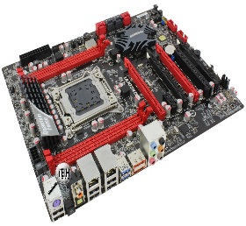 | к ней подключены все остальные устройства системного блока; через материнскую плату происходит обмен информацией между устройствами, их питание электроэнергией | Клавиатура | 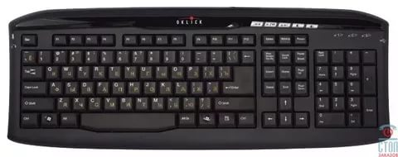 | Ввод символьной информации
Центральный процессор | 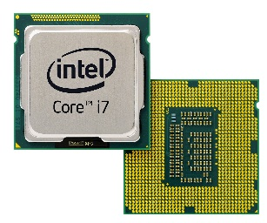 |  | Микрофон | 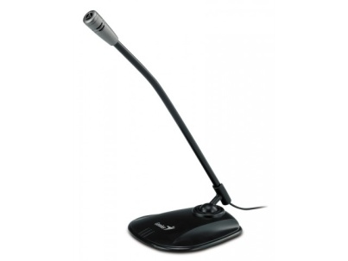 | Ввод звуковой информации
Оперативная память | 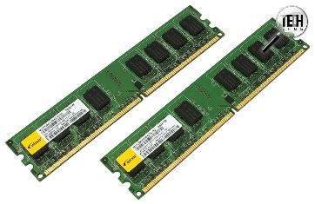 |  | Сканер | 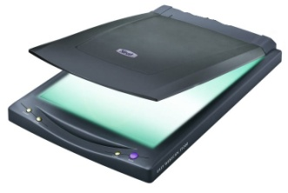 | Ввод графической информации
Жесткий диск | 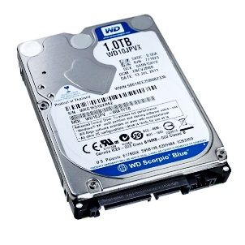 | магнитный диск в герметичном корпусе, служащий для длительного хранения информации; на нём расположены программы, управляющие работой компьютера, и файлы пользователя | Web-камера | 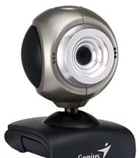 | Ввод видеоинформации
Дисковод и накопитель | 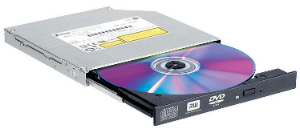 | устройство для чтения/записи на CD, DVD | Мышь, джойстик | 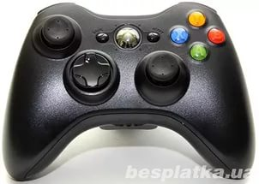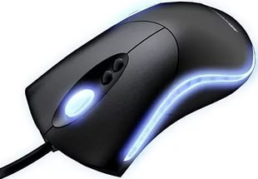 | Ввод (выбор) команд (действия)
видеокарта | 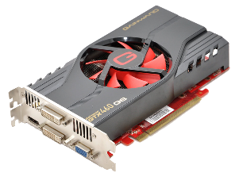 | для связи системного блока и монитора; передаёт изображение на монитор и производит часть вычислений по подготовке изображения для монитора | Монитор | 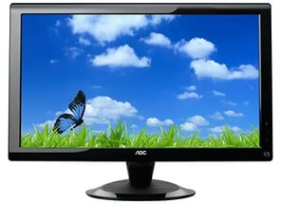 | Вывод графической, символьной, видеоинформации
звуковая карта | 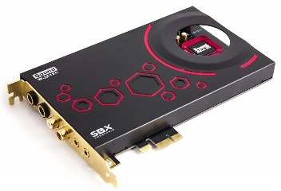 | для подготовки звуков, воспроизводимых колонками, в том числе для записи звука с микрофона | Принтер: |  | Вывод (печать) символьной и графической информации
сетевая карта | 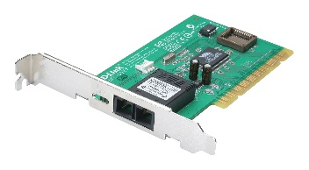 | для соединения компьютера с другими компьютерами по компьютерной сети | Принтер матричный | 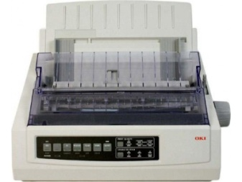 | Ма́тричный принтер— создает изображение на бумаге из отдельных маленьких точек ударным способом. Практически не используется в наше время
блок питания | 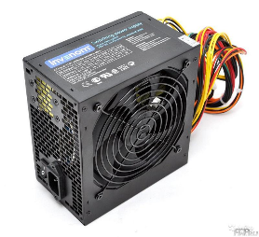 | преобразует ток электрической сети в ток, подходящий для внутренних компонентов компьютера | Принтер лазерный | 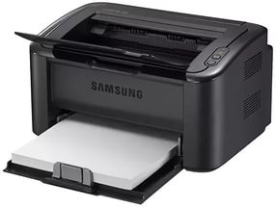 | Для быстрой печати
порты компьютера | 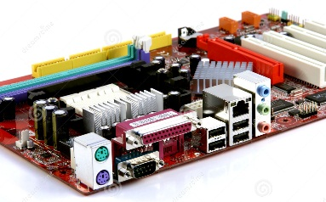 | для подключения внешних устройств | Принтер струйный | 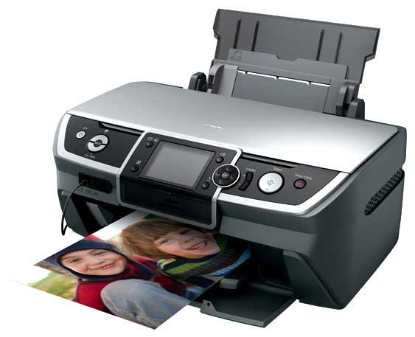 | Для качественной печати (напр. фото)
 |  |  | Наушники, колонки | 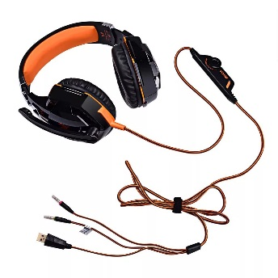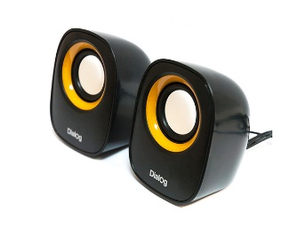 | Вывод звуковой информации

